Муниципальное бюджетное общеобразовательное учреждение
«Средняя общеобразовательная школа №1 им. М.А. Бухтуева» г. Кызыла Республики Тыва
«МБОУ СОШ №1 им.М.А. Бухтуева» г. Кызыла
Республика Тыва, г. Кызыл, ул. Кочетова, 59/3. ОГРН 1021700512481ИНН 1701034137
т.8(39422)24001, тел/факс: 8 (39422)24005; e-mail: mou_sosh_1_kyzyl@mail.ru

Республика Тыва
город Кызыл

Производство бумаги путем переработки макулатуры в домашних условиях

Автор: Куулар Максим Радигесович,
ученик 7 «В» класса
Руководитель: Ондар Ай-Кара
Монгун-ооловна, учитель биологии
МБОУ «СОШ №1 им. М.А. Бухтуева» г. Кызыла

Содержание

Введение 3
Макулатура, процесс переработки макулатуры и ее влияние на экологию 5
1.1 Процесс промышленной переработки макулатуры 6
1.2 Расход бумаги на примере моего класса (за 1 учебный год) 9
1.3 Эксперименты по переработке и созданию бумаги в домашних условиях 11
Выводы 15
Список литературы 16

Введение
Макулатура – это использованный продукт бумажного производства, то есть то, что может подлежать вторичной переработке для получения новой продукции. А это означает – новые тетради, учебники, книги, журналы.
В последнее время все большее значение приобретают вопросы ресурсосбережения, а именно охрана лесов от уничтожения в угоду всем возрастающим потребностям человечества в бумаге, древесине и т. д.
Для предотвращения экологической катастрофы необходимо изменить у людей потребительское отношение к ресурсам и к энергии. Этому восприятию нужно учиться, ведь в наших семьях еще не привыкли к существующему порядку вещей: без толку горящий свет, капающую воду из кранов, наступающие на нас свалки мусора или горы бумаги, попросту выброшенной на свалку, где она будет разлагаться, засоряя окружающую среду.
Необходимо задуматься об изменении стиля жизни каждого, о внедрении и развитии энергосберегающих технологий, использовании источников энергии, наиболее безопасных для окружающей среды. Каждый должен осознать свою ответственность за будущее планеты [1].
Актуальностью проекта является то, что мы часто слышим о проблеме загрязнения природы, частью которого является макулатура. Вторичное использование отходов позволяет получать выгоду и экономит природные ресурсы.
Цель проекта: провести процесс производства бумаги из макулатуры в домашних условиях.
Задачи проекта:
1. Рассмотреть способы производства бумаги из макулатуры в предприятиях и в домашних условиях;
2.Выявить экологическую пользу от повторного использования макулатуры и заинтересовать к этому подрастающее поколение;
3.Изучить возможности применения полученных бумаги и картона.
Объект исследования: бумага.
Предмет исследования: процесс производства и переработки бумаги.
Гипотеза исследования: возможно ли в домашних условиях переработать бумагу?
Методы исследования:
- Анализ научно-методической литературы по теме исследования;
- Изучение видеоматериалов и других информационных источников;
- Опрос среди учащихся школы с целью выявления их уровня знаний о вторсырье;
- Методы математической обработки результатов исследования;
- Эксперименты по переработке и созданию бумаги в домашних условиях.
Практическая значимость: получить пригодные для последующего использования картоны и бумаги, результаты исследования могут быть использованы на уроках химии при изучении тем, связанных со свойствами веществ (кристаллические решетки, химические реакции, строение твердого тела и др.), а также на уроках технологии, изобразительного искусства и во внеурочной деятельности; полученную бумагу можно применить в повседневной жизни для самостоятельного творчества, а именно для изготовления нестандартных открыток, обложек для ежедневников, фотоальбомов.

Макулатура, процесс переработки макулатуры и ее влияние на экологию
Макулатура – это отходы производства, переработки и потребления всех видов бумаги и картона, пригодных для дальнейшего использования в качестве волокнистого сырья.
Макулатура используется в качестве вторичного сырья. Использование макулатуры обеспечивает сохранность природных ресурсов, например, существенно экономит древесину (1 тонна макулатуры заменяет около 4 кубических метров древесины или 100 кг макулатуры спасают 1 дерево и позволяет уменьшить вырубку лесов). Макулатура может быть переработана не более чем 5-7 раз, прежде чем её волокна станут короткими и непригодными для изготовления бумаги, что предупреждает засорение отходами окружающий мир. Макулатура составляет по весу примерно 40 % всех твёрдых отходов.
В советский период макулатура заготовлялась всеми предприятиями. Огромная активность в этом процессе отводилась школам, где устанавливались годовые нормы сбора. Сегодня основными источниками сдачи макулатуры являются предприятия.
Переработанную макулатуру можно использовать в качестве упаковки товаров различных видов. Она предотвращает товары от повреждений и загрязнений, экологична и дешевле пластиковой упаковки.
В соответствии с ГОСТом 10700-97 выделяются три основных сорта бумаги: бумажное сырьё марки «А» - высокого качества, «Б» - более низкого качества, а самая некачественная имеет обозначение «В» (рис. 1).
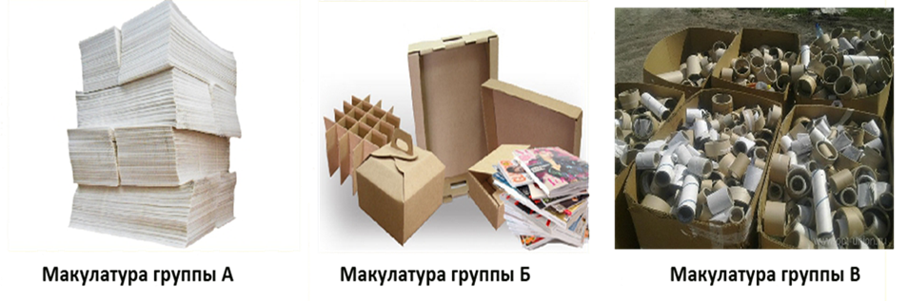
Рис. 1. Три основных сорта бумаги
Макулатура группы «А» подразделяется на ряд марок МС-1А, 2А, 3А, 4А. К этой категории относят преимущественно отходы белой бумаги, являющейся производственным браком, или бывшей в употреблении.
Макулатура группы «Б» делится на марки МС-5Б, 6Б, 7Б/1-3. К этой категории макулатуры относят картон, а также некоторые виды полиграфической продукции.
Макулатура группы «В» делится на марки МС-8В-МС-13В. В качестве отходов этой категории считают остаточное сырье с производства картона, газетная бумага и ее отходы, а также бумага с пропиткой и другим посторонним содержанием (рис.2) [9].
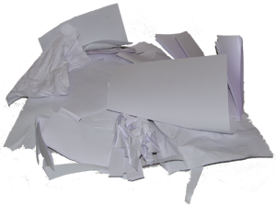 | 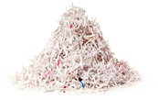 | 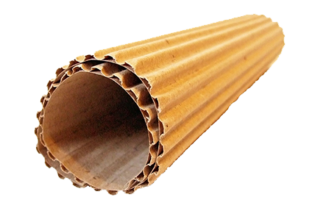
Марка МС-1А | Марка 2А | Марка 5Б/1
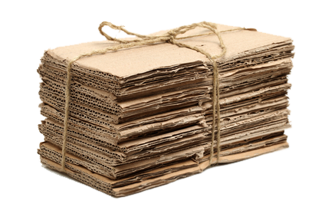 | 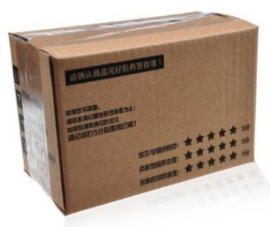 | 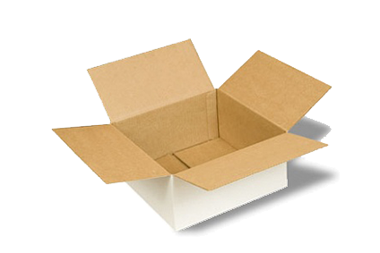
Марка 5Б/2 | Марка МС-6Б | Марка МС6-Б/1
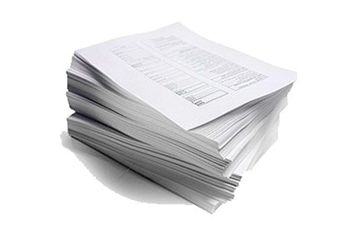 | 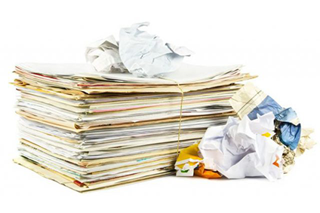 | 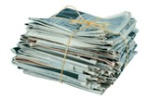
Марка МС-7Б/1 | Марка МС-7Б/2 | Марка МС-7Б/3
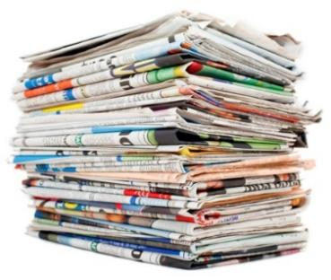 | 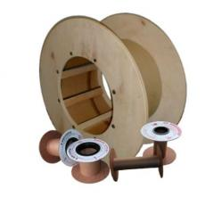 | 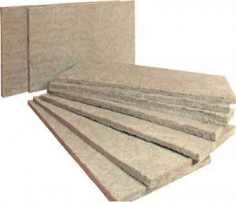
Марка МС-8В | Марка МС-9В | Марка МС-13В
Рис.2. Марки макулатур основных сортов бумаги

1.1 Процесс промышленной переработки макулатуры
Предприятия-переработчики вторсырья принимают несортированную макулатуру. Затем происходит процесс разделения на разные виды и маркировки.
Прежде всего, макулатура тщательно перерабатывается при помощи так называемой «мокрой» технологии, в которую входят следующие этапы:
1. Разделение (роспуск) на волокна. Для этого макулатуру помещают в воду. Затем её обрабатывают специальным автоматическим измельчителем.
2. Очищение от примесей. Полученная суспензия просеивается с помощью огромного сита – так удаляются все тяжёлые частицы, грязь. Лёгкие примеси вытягиваются из массы специальным аппаратом.
3. Окончательная очистка. Поскольку вторсырьё всё ещё может содержать растительные волокна, его направляют на более тонкую очистку. Лишь после этого макулатура считается полностью готовой к новому производству тары или бумаги (рис.3).
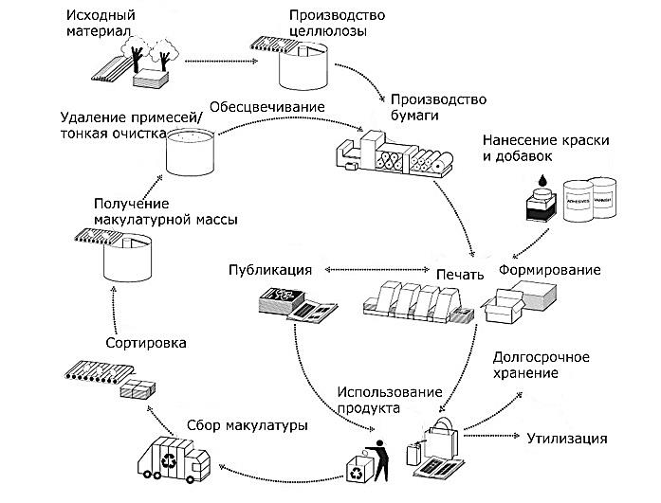
Рис. 3. Промышленная переработка макулатуры
Получить сырье можно в условиях крупного завода. Компании, которые занимаются сбором, не всегда имеют возможность самостоятельно заниматься переработкой, поэтому они сотрудничают с каким-либо перерабатывающим заводом, предоставляя большое количество макулатуры оптом [7].
Материалы, производимые из переработанной макулатуры
Из бумажного вторсырья производятся:
1. Строительная вата (эковата). Это теплоизоляционный материал;
2. Плита, состоящая из просушенных и спрессованных бумажных волокон, служит для отделки помещений;
3. Кровельный материал;
4. Бумага;
5.Упаковка для всевозможных товаров: от бытовой техники до посуды. Гофробумага, гофрокартон;
6. Горшки для рассады.
Перерабатывая макулатуру, производитель тары уменьшает количество вырубленных лесов. Ведь, если производство упаковки задействует вторсырьё, то нет нужды добывать древесину [6].
Пункты приема макулатуры в Кызыле: ул. Полежаева, 92; ул. Калинина, 134, 9 склад; ул. Калинина, д. 134; улица Мира, 3. Они собирают её большими и маленькими партиями. Сдать бумагу на переработку может частное лицо, а также средние и крупные предприниматели. Благодаря этому они избавляются от всех видов накопленного бумажного мусора и получают за это деньги. Сдавать макулатуру нужно, чтобы защитить деревья от уничтожения. Пункты приема не вывозят отходы весом менее 50-100 кг.
Сколько стоит макулатура в Кызыле? В Кызыле стоимость 1 кг макулатуры устанавливают по её типу. Перед сдачей бумаги нужно отсортировать отходы. Дороже всего стоит белая офисная бумага. Речь идёт не только о целых листах, но и о маленьких обрезках из типографий. Более дешевые картон и газетная бумага (табл.1)
Таблица 1
Цены основных видов сырья
Цена за 1 кг | Тип макулатуры
18 руб. | Бумага белая без печати
13 руб. | Отходы белой бумаги, обрезки, полоски белой бумаги
8 руб. | Белая бумага с черно-белой печатью не более 20%
7 руб. | Использованные бумажные мешки
7 руб. | Картон белый с черно-белой и цветной печатью
6 руб. | Типографский картон, гофрокартон и его отходы
6 руб. | Книги, журналы, каталоги, брошюры, проспекты
5,5 руб. | Газеты и отходы производства и использования газет и газетной бумаги
3 руб. | Бумажные гильзы, шпули, втулки
2 руб. | Отходы бумаги и картона вперемешку исключая сорт МС-12В
Не принимают макулатуру следующих типов: изделия с ламинированным покрытием; фотографии, обои, чеки; частично горелая бумага; фантики, стаканчики; салфетки и туалетную бумагу; мокрую и грязную бумагу, остатками масла, клея, краски; архивы и больничные карточки; упаковки от пищи.
После изучения научно-методической литературы по теме нашего исследования, мы решили перед проведением экспериментов провести анализ расхода бумаги в нашем классе и опрос учащихся школы среди 5-8 классов с целью выявления их уровня знаний о вторсырье.
Для начала приведем статистические данные. Человечество приспособилось получать от природы все, что ему нужно. Огромное количество «легких Земли» вырубается, чтобы удовлетворить потребности человека. Для изготовления одного листа бумаги формата А4 требуется 13-21 грамм древесины. Если посчитать, то получается, что для изготовления одной книги требуются около 5 килограммов дерева. Статистика говорит о 125 миллионах деревьев, вырубаемых ежегодно для производства бумаги. Один гектар леса обеспечивает за сутки жизнедеятельность двухсот человек, каждое дерево - одного-двух человек. Взрослое дерево производит за сутки до 180 литров кислорода. Один единственный гектар лиственного леса задерживает в год около 50 т пыли из воздуха. Гектар елового леса в теплый день выделяет 30 килограммов эфирных масел. Этого достаточно, чтобы «простерилизовать» город средней величины.
Тремя крупнейшими странами-производителями бумаги в мире являются Китай, США и Япония Ученые утверждают, что ежегодно на планете вырубают более 15 млрд деревьев. Каждый год мы теряем 7,3 млн га лесов: за минуту исчезает участок леса, что равно 20 футбольным полям. При этом каждое пятое дерево в мире вырубается для производства бумаги. По данным ООН, мировое потребление бумаги за последние 40 лет выросло на 400% — до 400 млн т в год. Более половины этого объема составляет упаковка товаров. Огромное количество материала расходуется в офисах и книжных издательствах [8].
Каждый из нас может помочь лесу, если будет бережно относиться к уже использованной бумаге – макулатуре. Из 1 тонны макулатуры можно изготовить 25 000 школьных тетрадей, которыми можно обеспечить десятки тысяч школьников. В Германии немцы не выбрасывают даже упаковку из-под пиццы, а бережно сложат и сдают для переработки. В Германии самый высокий уровень сбора макулатуры.

1.2 Расход бумаги на примере моего класса (за 1 учебный год)
За отсчет был взят учебный год. Мы произвели примерный расчет расхода бумаги нашего класса. По четырем основным предметам рассчитали, сколько выбрасывается на свалку бумаги. Итак, в нашем классе 21 учащихся, если взять стандартные тетради по 12 листов для контрольных работ и рабочие тетради по 48 листов, учитывая то, что вес одной простой тетради 30 гр., а рабочей 105 – гр., произведем расчет:
- 21*30=630 гр. (масса использованной бумаги на один предмет);
630*4=2520 гр. (масса использованной бумаги за четыре предмета);
В сумме: 630+2520+3150 (контрольные тетради).
- 21*105=2205 гр. (масса использованной бумаги на один предмет);
2205*4=8820 гр. (масса использованной бумаги за четыре предмета);
В сумме: 2205+8820=11025 гр. (рабочие тетради).
- 3150 (контрольные тетради) +11025 (рабочие тетради) = 14175. Это масса бумаги на четыре предмета в год, если учесть, что каждый ученик из класса использовал одну тетрадь по одному предмету.
Если бы в течение года наш класс собирал все наши бумажные отходы в одну кучу, то мы могли бы сдать макулатуры около 14кг175гр.
Таким образом, наши примерные расчеты показали, что, участвуя в акциях по сбору макулатуру, мы можем спасти не одно взрослое дерево в год.
Также нами был проведен опрос учащихся школы среди 5-8 классов с целью выявления их уровня знаний о вторсырье. В опросе приняло участие 60 человек. Опрос состоял из следующих вопросов:
- Считаете ли Вы, что исчезновение лесов-экологической проблемой?
- Какие мероприятия на ваш взгляд могут решить данную проблему?
- Сколько макулатуры необходимо, чтобы спасти одно дерево?
- Для производства чего используется макулатура?
- Считаете ли вы необходимым участие в сборе макулатуры?
Результаты проведенного опроса представлены в диаграммах.
По результатам первого вопроса все согласились с тем, что исчезновение лесов- это действительно экологическая проблема (диаграмма 1).

На второй вопрос учащиеся ответили следующим образом:
Беречь от пожаров-34%; сажать новые деревья-20%; очищать леса от мусора-16%; запретить незаконную вырубку лесов-18%; сдавать макулатуру – 12% (диаграмма 2).

Не все опрошенные знают, сколько макулатуры необходимо, чтобы спасти одно дерево? (36% и 64%) (диаграмма 3).

Результаты четвертого опроса показывают, что 40% обучающихся знают, для производства чего используют макулатуру (диаграмма 4).

Все опрошенные считают необходимым участие в сборе макулатуры.
В связи с этим, было решено организовать в школе экологическую акцию по сбору макулатуры «Сдай макулатуру – спаси дерево Тувы». В качестве помощников хотим привлечь членов нашего школьного лесничества. Организация раздельного сбора мусора в школе позитивно сказывается как на статусе учебного заведения, так и на благотворное воспитание учеников, а именно - привитие культуры заботы об окружающей среде. Своим примером, заостряя внимание на системе раздельного сбора отходов, мы обращаем внимание на существующие вопросы экологии и как самостоятельно можно принести пользу в этом движении.
Переработка бумажной продукции в домашних условиях не требует специализированного оборудования, не утомительна и интересна и кажется подходящим досугом для детей. Не стоит забывать, что массовое распространение этой практики оказывает серьезное положительное влияние на проблему перепотребления и перепроизводства бумаги, что в свою очередь ведёт сохранению природных экосистем Земли и биоразнообразия.
В интернет-ресурсах можно найти множество процессов переработки бумаги в домашних условиях, однако вся техника производства сходится с промышленным процессом переработки.

1.3 Эксперименты по переработке и созданию бумаги в домашних условиях
Материалами для переработки бумаги в домашних условиях послужили старая рамка, москитная сетка, кнопки, термоклей, старые ненужные ткани, емкость для замачивания бумаги, горячая вода, блендер, гуашь, краски или красители. Было проведено 3 эксперимента.
Эксперимент №1. Процесс изготовления бумаги серо-белого цвета:
1. Измельчаем макулатуру на мелкие кусочки и заливаем кипятком.
2. Перемалываем в мелкую пульпу с помощь блендера (по необходимости можно добавить краситель)
3. Равномерно распределяем пульпу по необходимой форме при помощи экрана, состоящего из деревянной рамы и москитной, или металлической, сетки;
4. Сушка изделия происходит на ткани (для ускорения результа можно прогладить утюгом предварительно накрыв сверху тканью), после высыхания аккуратно снимаем бумагу с ткани.
Вывод: в результате работы получили бумагу серо-белого цвета.
Эксперимент № 2. Получение цветной бумаги.
Для того чтобы получить цветную бумагу нужно покрасить ранее полученную массу красителем. В качестве красителя применили гуашь и краски разного цвета.
Вывод: была получена цветная бумага.
Эксперимент №3. Изготовление поделок из полученной бумаги.
Перед сушкой придали задуманную форму, например сердечко, бабочки, цветочек, конверт, разукрасили и высушили.
Вывод: в результате эксперимента были изготовлены различного рода поделки (рис.4) [2].
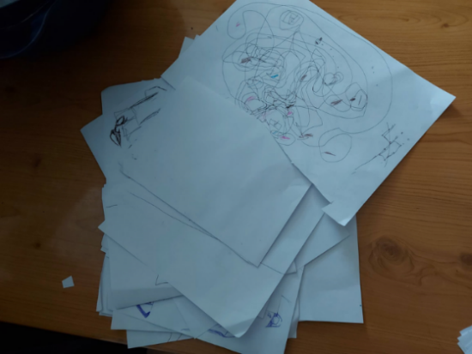
Сбор и сортировка бумаги
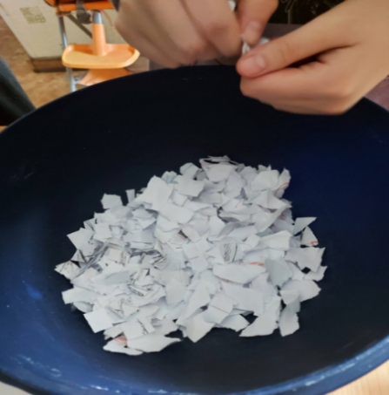 | 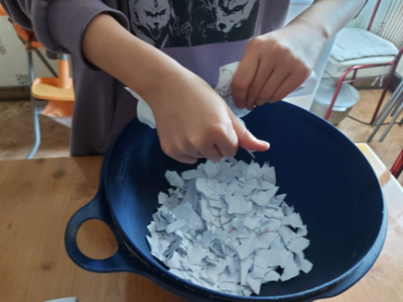
Измельчение макулатуры на мелкие кусочки и заливание кипятком
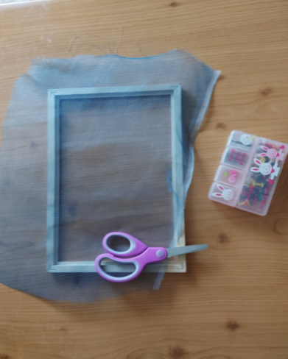 | 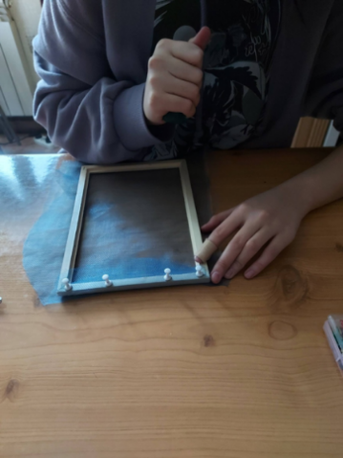
Подготовка материалов для изготовления бумаги
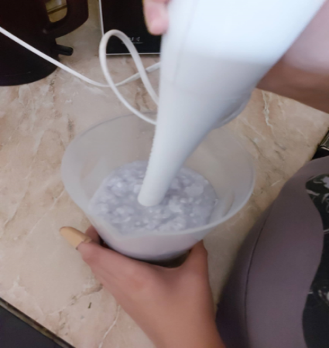
Перемалывание в мелкую пульпу с помощью блендера
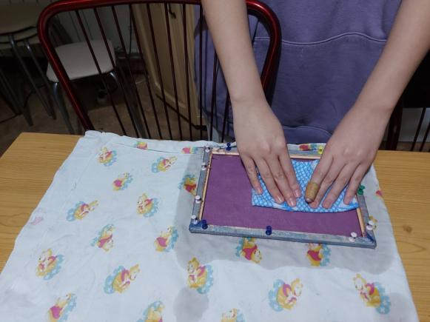 | 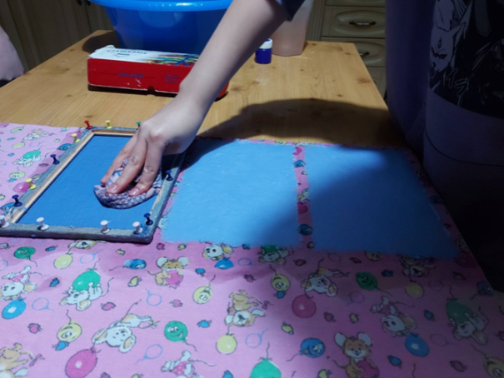
Равномерное распределенип пульпы по необходимой форме при помощи экрана, состоящего из деревянной рамы и москитной сетки
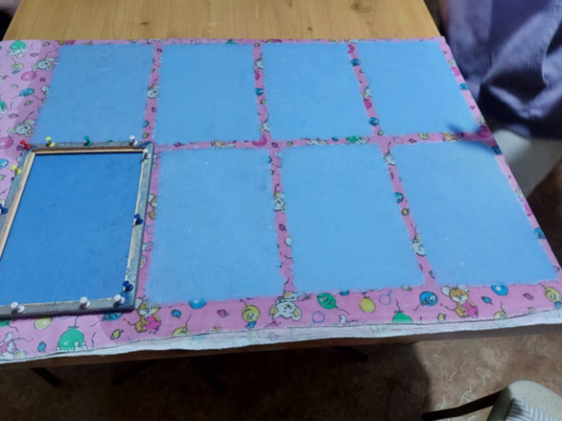 | 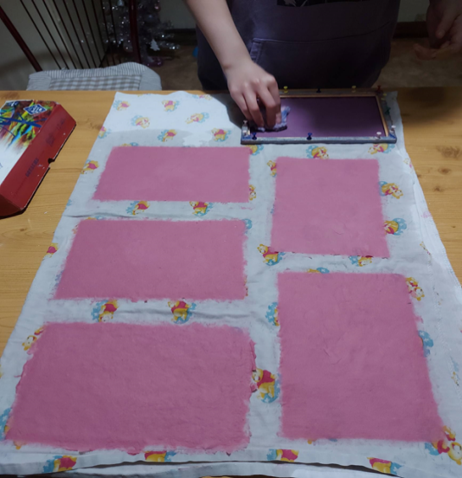
Сушка изделия происходит на ткани
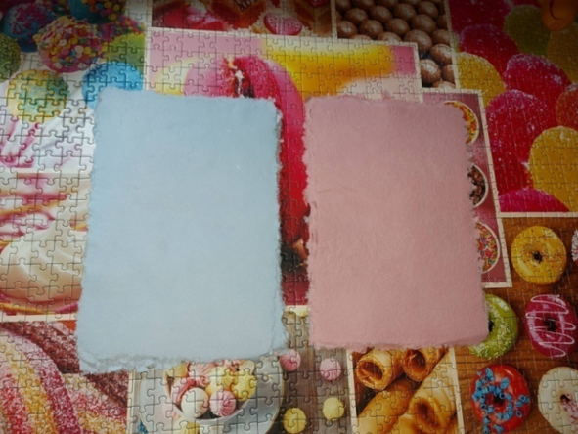 | 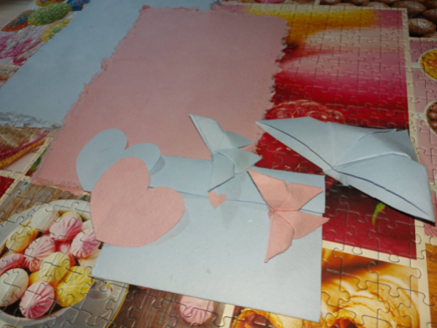
Конечный продукт и изделия из него
Рис. 4. Процесс переработки макулатуры в домашних условиях

Выводы
Проведенные исследования свидетельствуют о том, что переработка имеющихся бумажных отходов — лучшее решение для сохранения природы. Для создания бумаги осуществляется вырубка леса. Благодаря переработке удается спасти часть деревьев от вырубки. По подсчетам специалистов 100 кг макулатуры спасает одно дерево.
В результате проделанной работы можно сделать следующие выводы:
- Процесс промышленного производства бумаги из макулатуры в основном включает в себя превращение сначала в целлюлозную массу, а затем и в готовые изделия, а в домашних условиях: сортировка, измельчение, перемалывание, равномерное распределение и сушка;
- Используя вторично бумагу, мы спасаем несколько деревьев от вырубки, тем самым помогаем снизить загрязнение воды и воздуха и нам удалось заинтересовать подрастающее поколение в повторном использовании макулатуры;
- Полученные бумагу и картон можно применять для детского творчества на уроках технологии, изобразительного искусства, химии, а также для бытовых нужд, что позволит сэкономить природные ресурсы нашей страны.

Список литературы
- Алые паруса. Макулатура бережет деревья [Электронный ресурс] // Internet. – 2014-2016. – Режим доступа:http://nsportal.ru/ap/library/drugoe/2012/10/31/makulatura-berezhet-derevya-prezentatsiya-i-tekst-raboty
- Богатеева, З.А. Чудесные поделки из бумаги: Кн. для воспитателей дет.сада и родителей / Богатеева З.А. – М.:Просвещение, 1992. – 208 с. (с.8 – 15)
- Журнал «Наука и жизнь» №7 — 2004 год.
- Журнал «Экология и жизнь» №5 — 2003 год.
- Лихачёв Д.С. Заветное./Д.С. Лихачёв. – М.: «Издательский, образовательный и культурный центр «Детство. Отрочество. Юность», 2006. – 271с.: ил
- Рябова, Н.В. Бумага. Упаковка. Макулатура. / Рябова Н.В., Ковзель И.В. // Научно-методический журнал «Экология». – 2008. – декабрь, № 12. - (с.22–23).
Интернет-ресурсы:
- https://vtorexpo.ru/makulatura/sovremennye-tehnologii-izgotovleniya-umagi.html
- https://ecopolitic.com.ua/news/skolko-derevev-vyrubajut-dlya-proizvodstva-bumagi-statistika/
- https://koronaspb.ru/vidy-makulatury/

